HALTEROPHILIE- MUSCULATION

SOMMAIRE

- LES MEMBRES DE CMN ……………………………………………………………… p 3
- DISPOSITION GENERALE : lien vers la fiche sport …………………………p 4
- DISPOSITIONS SPECIFIQUES …………………………………………………………p 4
a) - Introduction
- ACCESSIBILITE …………………………………………………………………………… p 5
a) -Conditions de participation générales pour les championnats de France d’Haltérophilie – musculation pour toutes les équipes
b) - Titres spécifiques des lycées professionnels lors des championnats de France UNSS équipes établissement Haltérophilie
c)Championnats de France UNSS Sport Partagé Halterophilie - Musculation
- INNOVATION ……………………………………………………………………………p 13
- RESPONSABILITE ………………………………………………………………………p 14
- ANNEXES………………………………………………………………………………….p 17

1 - LES MEMBRE CMN

Directrice Nationale Adjointe en charge de l’activité : Marie-Ange DAFFIS
Secrétariat : Corinne TISON : corinne.tison@unss.org

Délégué technique UNSS
Gilles LEBRETON, délégué technique
FFHM
Philippe GEISS DTN à la FFHM
Jean Luc LEBAIGUE ? à préciser
Nicolas KURCZEWSKI ? à préciser
Jean Marc NEUSY, Président de la Commission UNSS FFSU et SPORT SCOLAIRE de la FF H-M

Invité : Josselin BREGERE DTN adjoint - Philippe GEISS

UNSS
Franck LEROY, professeur d’EPS, référent SPORT PARTAGÉ

Aurore MICHEL, professeur d’EPS, ligue FFHM de Normandie
Emeric FAYOL, professeur d’EPS

2- LIEN VERS LA FICHE DISPOSITION GENERALE : https://opuss.unss.org/article/83331

3- DISPOSITIONS SPECIFIQUES
- Introduction

La règlementation du sport se réfère à la fois au Règlement Intérieur, au Règlement Fédéral UNSS et à la fiche sport.

La Fiche Sport Haltérophilie/Musculation a pour objectif de préciser à travers les trois axes de développement de l’UNSS, Accessibilité, Innovation et Responsabilité, les directives réglementaires et les moyens de développement du sport.

La fiche sport donne le cadre obligatoire des championnats qualificatifs pour les championnats de France (soit académique, soit interacadémique en fonction du sport).

Elle offre par ailleurs des pistes de développement et une grande souplesse d’organisation du sport pour les AS et lors des phases départementales et académiques. Elle intègre dans la vie des AS et dans le déroulement des championnats les axes prioritaires du PNDSS.

La Direction Nationale après concertation avec la CMN, peut décider, en fonction du nombre d’inscrits à la date butoir des qualifications, d’annuler un championnat de France.

Un championnat de France pour être organisé doit présenter au moins 6 Associations Sportives de 4 académies différentes inscrites sur OPUSS à la date butoir définie dans le Calendrier des championnats de France.

Valable l’année scolaire 2023 - 2024, la Fiche Sport Nationale pourra être mise à jour au cours de cette période. Seule la Fiche Sport en ligne https://unss.org/sports/ fait foi
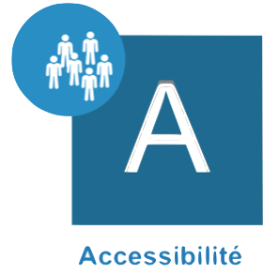
Pour un sport scolaire ambitieux démocratisé et accessible à tous les publics, sur tous les territoires, ouvert sur le monde

4- ACCESSIBILITE
a) - Conditions de participation générales pour les championnats de France d’Haltérophilie – Musculation pour toutes les équipes
Le Championnat de France d’Haltérophilie-Musculation est ouvert à toutes les équipes d’Association Sportive sauf :
- Les Associations Sportives n’ayant pas assisté au Protocole des championnats de France en 2023 (Annexe 2).
- Les Associations Sportives ayant fait forfait dans les huit jours précédant les championnats de France en 2023 (Annexe 3)
 | COLLÈGE | LYCÉE
LicenciÉs autorisÉs | Benjamin(e)s de 2011  Minimes  Cadets | Cadets  Juniors  Seniors(1Senior maximum dans la composition d’équipe)
Composition des Équipes | 4 compétiteurs  Catégories :  Collège filles  Collège garçons  Collège mixte (2 filles + 2 garçons obligatoirement) | 4 compétiteurs  Catégories :  Lycée filles  Lycée garçons  Lycée mixte (2 filles + 2 garçons obligatoirement)
Jeune ARBITRE | 1 Jeune Arbitre par équipe qualifiée de niveau académique minimum  Il peut être d’une autre association sportive de l’académie.  Il ne peut pas être compétiteur.  En cas d’absence, l’association sportive concernée ne pourra participer au championnat de France.
JEUNE COACH | 1 Jeune Coach intégré à l’équipe qualifiée, de niveau académique  Il peut être tireur mais ne peut être Jeune Arbitre  Une équipe sans Jeune Coach ne pourra participer au CF
rÈglement | Spécifique UNSS et mouvements selon la réglementation technique fédérale en vigueur. Progression de 1kg minimum ou 2kg maximum entre deux tentatives réussies pour les collégiens. Aucune progression autorisée en cas d’échec.
Formule de compÉtition | Règlement Minimes pour tout le monde.  -2 épreuves : arraché + épaulé-jeté = total olympique.  - Addition des 2 meilleurs essais par mouvement moins une fois le poids de corps pour toutes et tous |  | Règlement Juniors/Seniors pour tout le monde.  -2 épreuves : arraché + épaulé-jeté = total olympique.  - Addition du meilleur essai par mouvement moins une fois le poids de corps pour toutes et tous
ModalitÉS de qualification | Niveau académique (ou inter académique) + quotas définis par la CMN  Une rencontre minimum obligatoire entre plusieurs AS. |  | Niveau académique (ou inter académique) + quotas définis par la CMN  Une rencontre minimum obligatoire entre plusieurs AS.
Nombre d’Équipes | 24 maximum (8 par catégorie)  Les 8 meilleurs totaux nationaux par catégorie+ quota CMN |  | 24 maximum (8 par catégorie)  Les 8 meilleurs totaux nationaux par catégorie + quota CMN
Titres dÉcernÉs | Champion de France UNSS collèges filles  Champion de France UNSS collège garçons  Champion de France UNSS collèges mixtes |  | Champion de France UNSS lycées filles  Champion de France UNSS lycées garçons  Champion de France UNSS lycées mixtes
2023-2024  Des podiums pour les sections sportives dans toutes les catégories | Champion de France UNSS collèges filles  Champion de France UNSS collège garçons  Champion de France UNSS collèges mixtes |  | Champion de France UNSS lycées filles  Champion de France UNSS lycées garçons  Champion de France UNSS lycées mixtes

- - Titres spécifiques des LP lors des Championnats de France UNSS Équipes Établissement Haltérophilie
Textes de Référence :
Arrêté du 21 décembre 2011 publié au JORF du 13 janvier 2012
Arrêté du 7 juillet 2015 publié au JORF du 28 juillet 2015
Circulaire n° 2012-093 du 8-6-2012
Règlement Fédéral UNSS 2020- 2024
Pour être en conformité avec l’article 18 de l’arrêté du 21 décembre 2011 relatif aux modalités du contrôle en cours de formation et de l’examen ponctuel terminal prévus pour l’éducation physique et sportive des baccalauréats généraux et professionnels, l’UNSS remettra des titres aux équipes de LP lors du championnat de France.

Modalités
Pas de qualification spécifique,
Un classement général commun est établi,
Parmi les LP classés, déterminer les 3 premiers pour décerner les titres de Champion de France des LP, 2ème, 3ème,
Reclasser les Lycées en conséquence.
Exemple
Classement général,
1er Lycée A
2ème Lycée B
3ème LP 1
4ème Lycée C
5ème LP 2
Sont prononcés lors du protocole
CF Lycée 1er Lycée A
2ème Lycée B
3ème Lycée C
……… éventuellement
CF LP 1er LP 1
2ème LP 2
……… éventuellement
Protocole
Toutes les précisions concernant l’organisation des protocoles sont inscrites dans les Cahiers des Charges à destination des organisateurs. Il est conseiller d’annoncer l’ensemble du classement intégrant la place du LP puis le podium
Modalités pour les Associations Sportives Excellence
Saisie en ligne des Élèves de Sections Sportives Scolaires
Chaque Service Régional fournira à la Direction Nationale la liste de ses Sections Sportives Scolaires avec leurs effectifs.
L’identification des élèves inscrits dans ces sections sera à la charge des responsables des sections lors de la prise de licence.
Ils devront inscrire TOUS les élèves de la liste officielle déposée au Rectorat.
Date butoir : 20 octobre 2023
À cette date, un listing de tous les élèves inscrits dans les Sections Sportives Scolaires sera réalisé et vérifié par la Direction Nationale et transmis à tous les services.
Faute de saisie des élèves ou en cas de saisie partielle de la liste rectorale à la date indiquée, TOUS les élèves de l’Association Sportive seront considérés comme appartenant à la Section Sportive Scolaire et donc interdits de participation aux Championnats d’haltérophilie par Équipe d’Établissement dans la catégorie concernée.
Remontée des résultats des Championnats qualificatifs
La date limite de transmission des résultats Inter-académiques par les coordonnateurs d’IA ou des résultats académiques par les SR est inscrite dans le calendrier des CF, régulièrement mis à jour.

Chaque SR doit remonter l’ensemble des feuilles de matchs de la compétition (et non que pour les trois premiers uniquement) des championnats académiques ou/et des championnats interacadémiques sur OPUSS

Après les dates limites de transmission des qualifications académiques ou Interacadémiques, aucun résultat qualificatif aux Championnats par Équipe d’Établissement ne sera pris en compte.
Adresse de saisie : directement sur OPUSS
Code d’accès propre à chaque SR
Une demande de repêchage indiquée sur OPUSS et renseignée selon les modalités ne sera prise en compte que par l’envoi à la DN de la demande officielle (Annexe 1 du Règlement Fédéral).
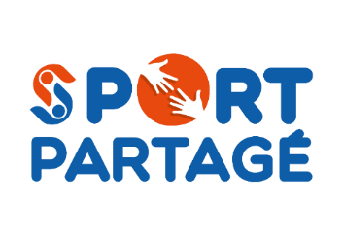

c)- CHAMPIONNATS DE FRANCE UNSS SPORT PARTAGE HALTEROPHILIE - MUSCULATION

Tous les élèves en situation de handicap licenciés à l’UNSS sont autorisés à participer en équipe sport partagé sur présentation de l’attestation MDPH/MDA obligatoire lors de l’accueil du Championnat de France.

Conditions de Participation

En compétition, une équipe sport partagé peut être constituée par :
Une seule AS (exemple : équipe avec un ou plusieurs élèves MDPH/MDA en établissement ordinaire, ULIS ou SEGPA, EREA « enseignement adapté »), La parité est obligatoire au sein de chaque équipe deux élèves en situation de handicap associés à deux élèves valides

Par deux structures à condition de présenter la convention type téléchargeable << ICI >>
Une seule convention par équipe autorisée entre un établissement MEN et une structure spécialisée (IME, ITEP, IEM, EREA « handicap » …) affiliée l’UNSS.

Sont autorisées au maximum 2 équipes de la même constitution par championnat. Par exemple : le collège A et la structure spécialisée B peuvent proposer maximum 2 équipes pour les championnats de France.

Tous les élèves valides sont autorisés à participer en équipe sport partagé exceptés les élèves issus de Sections Sportives Scolaires Haltérophilie – Musculation (sauf si la Section Sportive Scolaire a le label « Sport partagé » déclaré sur OPUSS).

En début de championnat de France, la CMN mettra en place un « testing » pour tous les élèves de l’équipe afin de vérifier, voire modifier l’attribution de classification/compensation.
 | COLLÈGES SPORT PARTAGÉ | LYCÉES  SPORT PARTAGÉ
Composition des Équipes | Pour les élèves en situation de handicap et les élèves valides :  Benjamins 2011/ Minimes / Cadets | Pour les élèves en situation de handicap et les élèves valides :  Minimes 2 2006/ Cadets / Juniors / Seniors
4 compétiteurs :
2 élèves en situation de handicap avec reconnaissance MDPH associés à 2 élèves valides.
Mixité obligatoire
JEUNE ARBITRE | 1 Jeune juge / arbitre certifié académique  Il peut être d’une autre association sportive de l’académie  Il ne peut pas être compétiteur.
JEUNE COACH | 1 Jeune coach obligatoire, de niveau académique par équipe qualifiée et intégré à la composition d’équipe  En cas d’absence, l’équipe concernée ne pourra participer aux Championnats de France
rÉglement | Règlement spécifique en sport partagé incluant les compensations par classification disponible sur OPUSS  Annexe de la fiche sport : Tableau des classifications pour les ESH 2020 et tableau des compensations. SPECIFIER CE QUE L’ON ATTEND EN TANT QUE MOUVEMENT ET minima de points  - Mouvement d’arraché consiste à amener la barre au-dessus de la tête bras tendus  - Epaulé –jeté au niveau, barre au niveau de l’épaule puis au-dessus de la tête bras tendus  - Une adaptation des points pourraient être proposée lors des testing en début de championnat de France
TENUE DE COMPÉTITION | Cf. Règlement Fédéral (II, B : la tenue de compétition).  Les concurrents représentent l'AS de leur établissement et doivent en porter les couleurs. Les règles concernant les publicités sont indiquées dans le Règlement Fédéral
FORMULE DE COMPÉTITION | Défini et présentée dans le règlement spécifique
MODALITÉS DE QUALIFICATION | Sur engagement priorité sera donnée aux AS qui auront justifié d’une participation à une compétition sport partagé au niveau départemental et/ou académique.
NOMBRE D’EQUIPE  TITRES DÉCERNÉS | 4 pour le collège  Champion de France UNSS Collèges Sport Partagé | 4 pour le lycée  Champion de France UNSS Lycées Sport Partagé
Remontée des résultats des Championnats qualificatifs par les services régionaux sur OPUSS
Priorité aux AS qui ont participé aux compétitions académiques, possibilité de compléter avec des AS sur engagement. Les AS seront retenues par une commission DNA-DT
Les services régionaux UNSS remontent les résultats sur OPUSS à la date de forclusion.
Cf : fiche dispositions générales pages de 10 à 14

Pour un sport scolaire innovant, s’appuyant sur les besoins et les attentes des licenciés, qui promeut sa différence par l’ouverture et la créativité

5- INNOVATION
Santé :
Prévention du dopage : un stand d’information et de sensibilisation pourra être présent sur le championnat de France 2024 qui se déroulera dans l’académie de Strasbourg.
International :
Possibilité d’inviter des nations étrangères et des élèves de l’AEFE en fonction de l’effectif du championnat et d’un engagement préalable
Formation : organiser à l’INSEP les 19 et 20 octobre 2023 par la FFHM
Sport partagé :
Deux valides, deux non valides, mixité obligatoire au moins un garçon ou une fille dans l’équipe
Éthique – Protocole fin de rencontre :
Chaque tireur respectera le protocole mis en place avant et après la compétition
3 challenges de niveaux différents à organiser au sein des AS :
La F.F.H-M récompensera l’établissement qui présentera le plus grand nombre d’équipes
Lien d’accès à chaque fiche « Challenge » A CONFIRMER
CHALLENGE HALTEROPHILIE MUSCULATION niveau 1
CHALLENGE HALTEROPHILIE MUSCULATION niveau 2
CHALLENGE HALTEROPHILIE MUSCULATION niveau 3

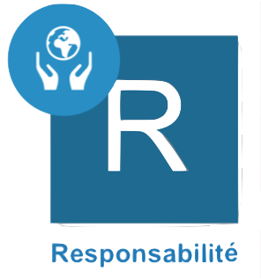
Pour un sport scolaire éthique, solidaire démocratique et responsable, pour favoriser l’engagement, le vivre ensemble et les projets collectifs

6 – RESPONSABILITE
La circulaire n° 2010-125 du 18 août 2010 relative au sport scolaire incite à valoriser le Jeune Officiel par la remise d’un diplôme quelle que soit sa mission. Cette fonction contribue non seulement au développement de sa personne par les différentes responsabilités qu’il occupe, mais lui permet aussi d’acquérir des connaissances et des compétences valorisées au sein de l’UNSS.
La mobilisation de l’école pour les valeurs de la République du 22 janvier 2015 rappelle l’importance du parcours citoyen dans la vie associative plus particulièrement la mesure 3 : « La vice-présidence des associations sportives par les élèves sera systématisée, et les prises de responsabilité au sein des associations sportives valorisées. Les formations de jeunes coaches et de jeunes arbitres seront développées ».
L’UNSS au travers de ces différentes compétitions et formation à la capacité de proposer aux jeunes licenciés de s’impliquer dans différents rôles :

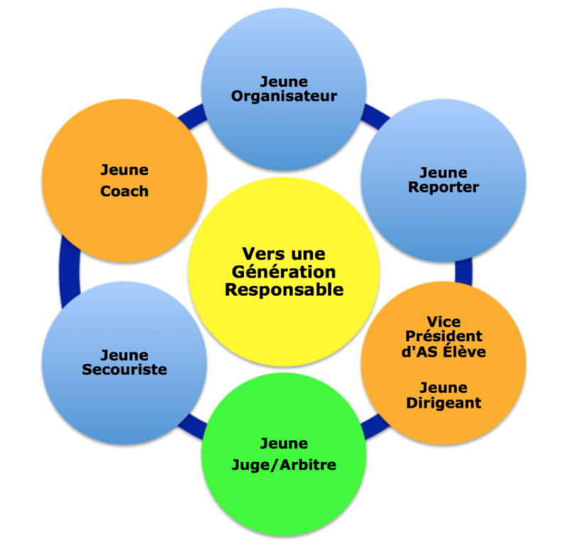

LE JEUNE ARBITRE

L’élève du collège ou du lycée a la possibilité de suivre une formation afin de pouvoir officier au sein des rencontres sportives, de s’engager dans la vie associative et ce, dans le cadre de l’Union Nationale du Sport Scolaire. Chaque activité possède un livret Jeune Arbitre spécifique à l’activité et disponible sur le site national de l’UNSS. Il permet de proposer à l’élève et à l’enseignant les contenus à acquérir à chaque niveau de certification.
La formation des Jeunes arbitres doit être liée à la pratique.
Chaque organisateur prévoira un pool local, son nombre est défini par les membres de la CMN,
Les membres de CMN qui officient sur les championnats de France ferons remonter auprès de la DNA en charge de l’activité la fiche récapitulative des meilleurs JO académique sur un modèle prédéfini.

- Passerelles possibles des jeunes arbitres entre l’UNSS et la FFHM
A CONFIRMER
Les « jeunes officiels UNSS » ont reçu la même formation que les arbitres régionaux fédéraux. Cette formation a été validée par un responsable fédéral de l’arbitrage et /ou par un cadre technique fédéral, membre de la CMN UNSS.
Ces jeunes ont officié à l’occasion d’au moins deux compétitions, au cours desquelles ils ont été supervisés et évalués par un arbitre fédéral de niveau national au moins, il est convenu qu’ils pourront accéder au grade d’arbitre régional fédéral, s’ils répondent aux conditions suivantes :
Être licenciés dans un club affilié à la fédération française d’Haltérophilie, Musculation, avoir seize ans (âge requis pour être arbitre fédéral)
Avoir obtenu le grade d’arbitre national UNSS
Les Jeunes Officiels niveau académique et départemental seront intégrés comme assistant de compétition.

- Les autres rôles de Jeunes Officiels (cf. dossier intitulé « Jeunes officiels vers une génération responsable 2023 – 2024 »)
- Précisions du rôle du Jeune coach
En référence au bulletin officiel de l’Éducation Nationale du 19 septembre 2013 « L’UNSS devra développer la formation de jeunes coaches – animateurs, diverses remontées des enseignants d’EPS prouvant que les élèves prennent souvent en charge des tâches liées à l’échauffement, l’entraînement, la tactique, la stratégie, l’encadrement ».
Pour les sports individuels (y compris sport partagé), le jeune coach est obligatoire et compétiteur intégré à l’équipe et doit être repéré (Brassard Maif orange),
Le Jeune Coach ne peut être ni Jeune Juge, ni Jeune Arbitre, et ni Jeune Reporter,
Une équipe sans Jeune Coach ne pourra pas participer au championnat de France.
Le jeune coach pourra acquérir la certification nationale avec une remise de diplôme au moment du championnat de France. L’évaluations sera faite par son enseignant d’EPS et par un membre de CMN ou du pool technique au moyen d’une fiche de suivi, le test théorique se fera à l’accueil du championnat de France

7- LES ANNEXES
ANNEXE 1
Associations Sportives n’ayant pas assisté
Au Protocole en 2023
Et n’étant pas autorisées à participer en
Équipes d'Établissement ou en Excellence
NEANT

ANNEXE 2

AS ayant fait forfait dans les huit jours, avant les Championnats de France en 2023 et n’étant pas autorisées à participer en Équipes d'Établissement ou en Excellence

NEANT

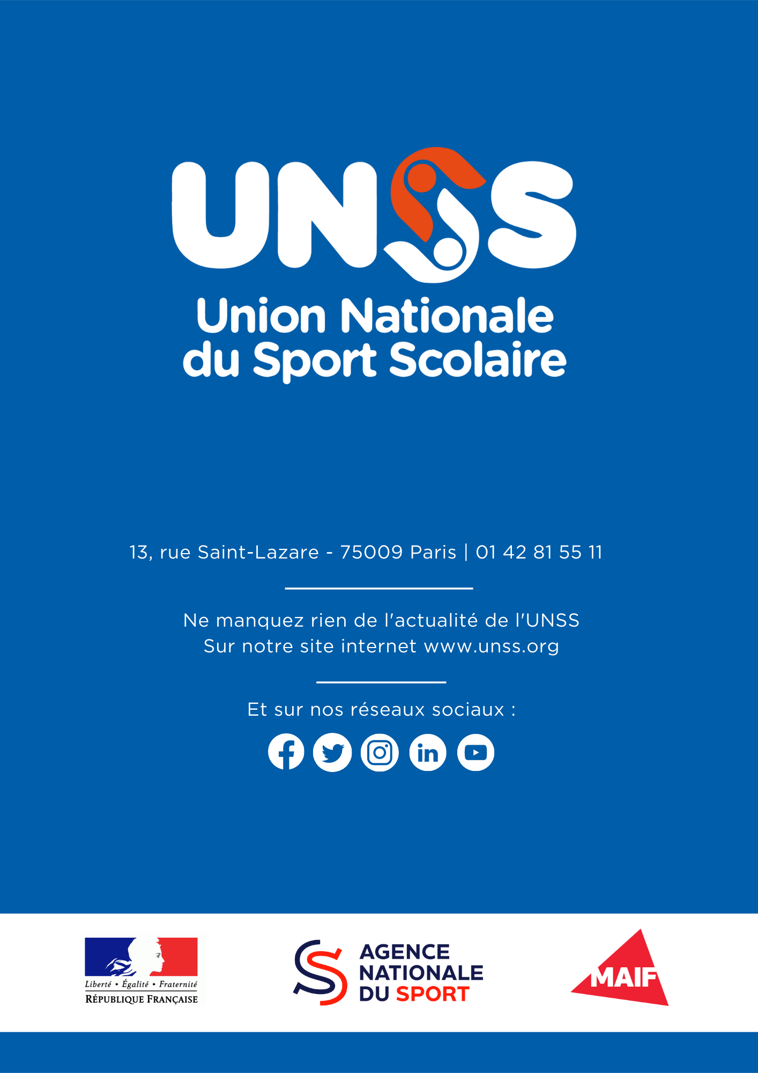

Il existe deux types : EREA « enseignement adapté » et les EREA « handicap », spécialisés par type de handicap.

